FAKRO Flachdach-Fenster begehbar DXW

FAKRO Dachfenster

Eigenschaften

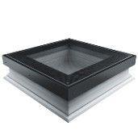

Belastbarkeit

begehbar

Einbauteil, Dach

Dachfenster

Farbton

schwarz

Lichtdurchlässigkeit Verglasung

transparent / klar

Öffnungsart

Festverglasung

Verglasung

Isolierverglasung, Sicherheitsglas

Werkstoff

Kunststoff

Breite Gesamtblendrahmen außen (m)

0,60 - 1,20

Höhe Gesamtblendrahmen außen (m)

0,60 - 1,20

Ug-Wert (W/(m²K))

0,50

Uw-Wert (W/(m²K))

0,70

Scheibenaufbau

888.44(1xESG, 2xTVG)-Tg16Ar-4HT-Tg18Ar-66.2T